中一·今日动态
｜2025.4.10｜
宝贝们开启充实的一天。来园签到有条不紊，水杯整理展现自理能力。喝牛奶时满足的笑容洋溢脸上，做游戏计划充满奇思妙想。集体活动中踊跃发言，户外活动释放活力。区域游戏活动专注投入，午餐时文明进餐。孩子们在多样活动中，不断进步，度过愉快且有意义的时光。今天我们班来园23人，2人请假。
-户外活动-
今天户外活动中，孩子们挑战了综合攀爬类游戏。在教师指导下，小朋友们依次尝试了高低杠攀爬、软垫攀越和梯子攀登等不同项目。活动中，孩子们灵活运用四肢协调攀爬，有的勇敢挑战高难度器械，有的在同伴鼓励下突破自我。这些攀爬游戏不仅锻炼了幼儿的上肢力量、核心稳定性和身体协调性，更培养了他们的勇气和毅力。教师全程做好保护措施，确保每个孩子都能在安全的环境中享受运动的乐趣，收获满满的成就感。
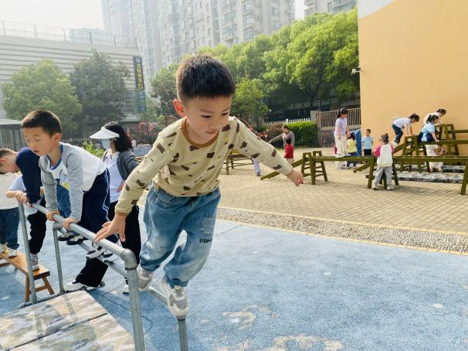 | 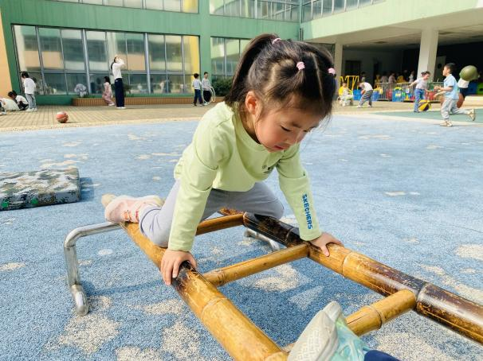
老师看我们能起飞了，下面是垫子。一点都不害怕。 | 爬完垫子，后面还有梯子哦，梯子的一点都不高。大约只有离地面30cm吧。
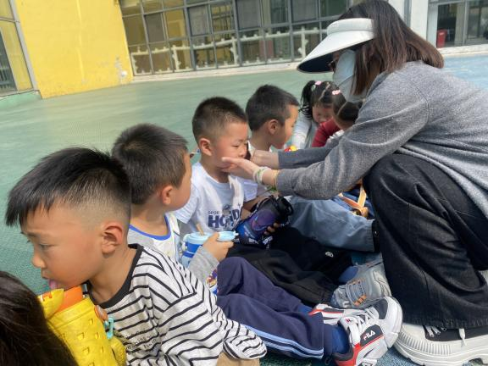 | 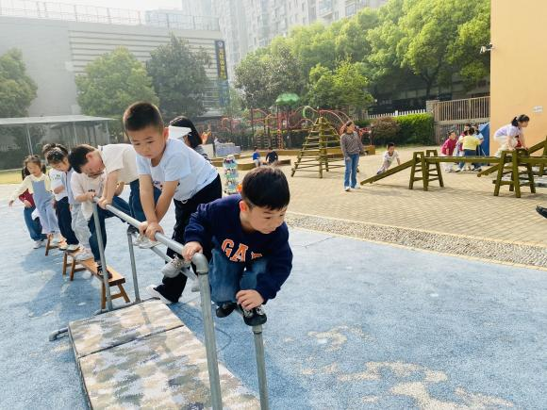
运动时出汗了，我们需要大量补充水份。老师还给我们每一个人擦汗了。 | 继续游戏，我们每个人的方法不同，我喜欢一个手扶着跳跃到垫子上。
-自主活动-
自主活动中，孩子们展现了良好的自我服务能力。来园后，小朋友们有序地在签到墙贴上自己的姓名贴，并认真检查水杯带是否系好、水杯是否整齐摆放在指定位置。喝牛奶时间，大家安静入座，双手扶杯慢慢饮用，喝完自觉将杯子放回托盘。整理床铺环节，孩子们两两合作，熟练地铺平床单、摆正枕头，动作越来越麻利。这些日常活动不仅培养了孩子们的生活自理能力，更让他们养成了做事有条理的好习惯，为一天的幼儿园生活做好了充分准备。
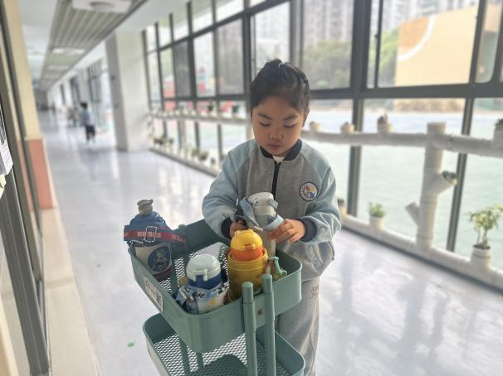 | 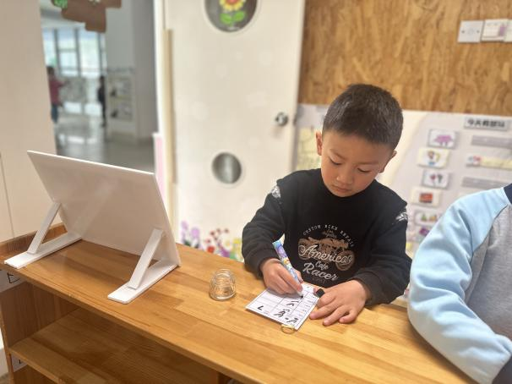
我早晨来园后，我会把自己的水杯整理好，有序摆放在小车上。 | 每天的签到也不能忘记哦，我们已经习惯了。
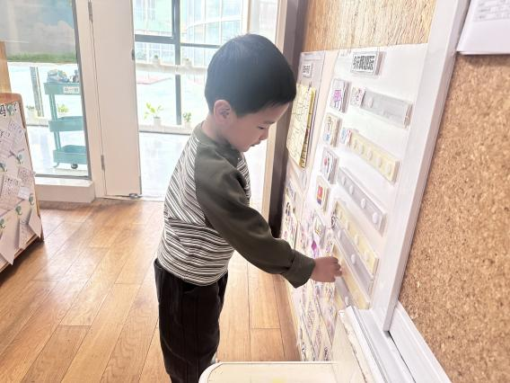 | 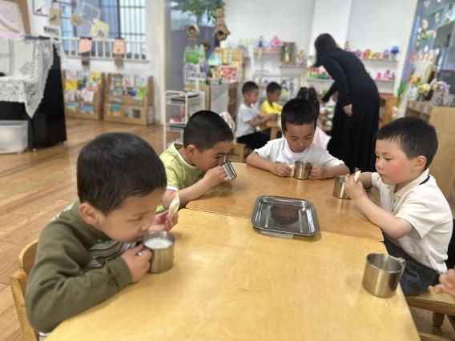
我今天来的比较早，我们可以先把区域游戏的计划做好。 | 喝牛奶啦，今天吃的是口袋面包。我们第一次吃，很好吃。
-集体活动-
数学：给春天的信
《给春天的信》是一节关于数量的数学活动，活动中涉及到知识点有：感知9以内的数量、数字9的实际意义以及数物匹配。本次活动中的涉及的数物匹配与以往不同，它的卡片是以接龙的形式排列，因此需要根据前后卡片上的数字或者实物来进行推理空白处要填写的点的数量，对于幼儿来说有一定的难度，但同时可以培养幼儿的逻辑思维能力。活动中以游戏的形式开展，同时借助“春天的景色”和“寄信”这两个情景来激发幼儿的学习兴趣，让幼儿在游戏中运用多种方式感知9以内的数量，并让幼儿体会到数学活动的乐趣。
活动中孩子们能根据操作纸内容巩固认识数字9，进一步了解其实际意义。还能正确感知9以内的数量，并能准确进行数物匹配。

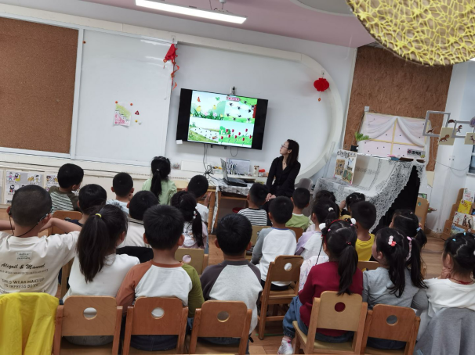 | 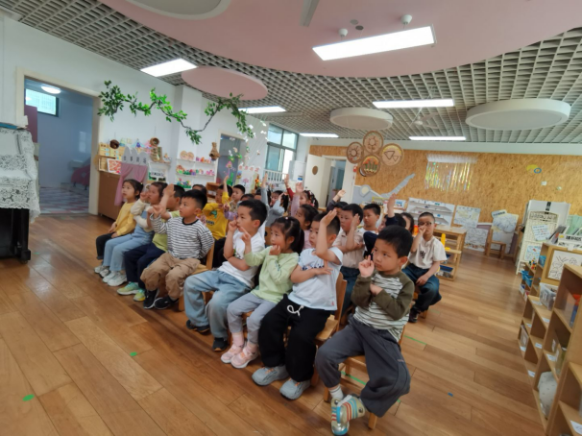
今天是数学课，我要认真听老师讲。老师说了不认真操作题就不会。 | 我们思考后会积极举手回答问题。快看我们都举手喽。
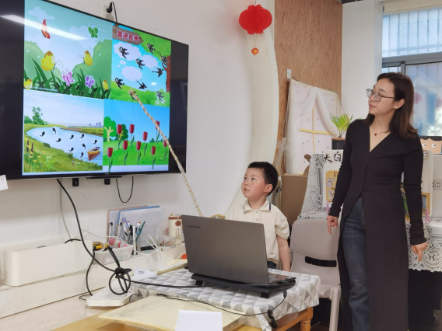 | 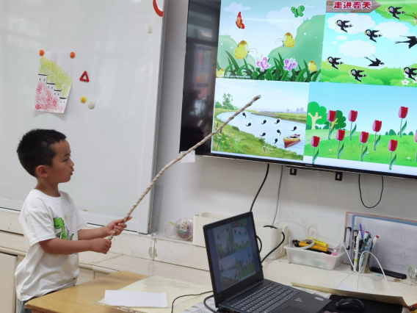
我们还去数一数了，然后在用完整的话描述出一共的数量。 | 我是小老师啦，我带着小朋友一起数一数。

-区域活动-
今日区域游戏活动中，孩子们在丰富多样的学习区中自主探索。图书区的小读者们安静翻阅绘本，不时与同伴分享有趣发现；美工区内，黏土区的小艺术家们捏出各种生动造型，自然材料拼搭区则用树叶、松果创作出富有创意的拼贴画；科探区的孩子们专注观察磁铁特性，益智区的小朋友们正挑战各种思维游戏；建构区尤为热闹，万能工匠组搭建出精巧结构，桌面拼搭区设计迷你城堡，地面单元积木区则合作完成大型建筑。各区域活动充分激发了孩子们的创造力、探究精神和合作意识。
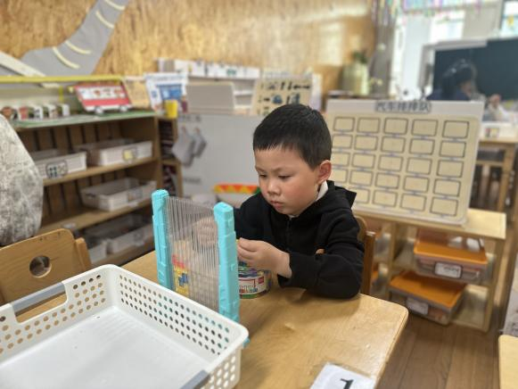 | 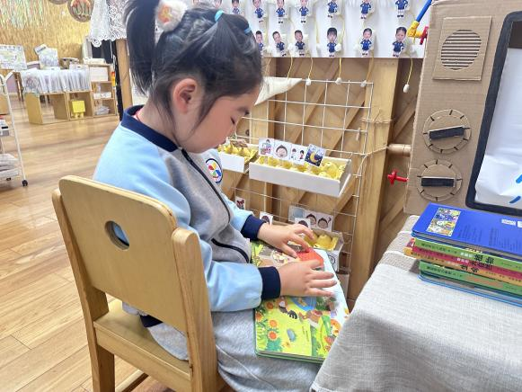
今天饿了，我要多盛一些。看我们盛的怎么样？很熟练吧。 | 我们会自己端菜哦，是很注意手势的哦！
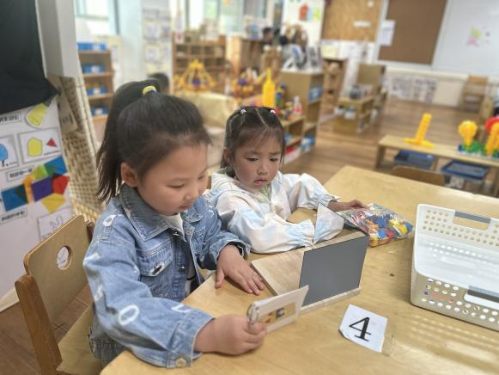 | 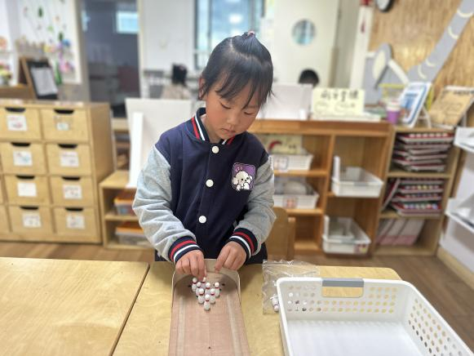
哇白菜真好吃，我要大口开动起来啦。我喜欢白菜甜甜的味道。 | 虾仁真大呀，看起来就很Q弹呢。我喜欢这样的大虾。

-午餐活动-
今天我们的午餐吃的是：小米饭、虾仁莴苣、白菜炒肉丝、土豆番茄汤，今天的虾仁超级大个的呢，一个虾仁像平时的两个那么大呢。快来让我来尝一尝好不好吃。
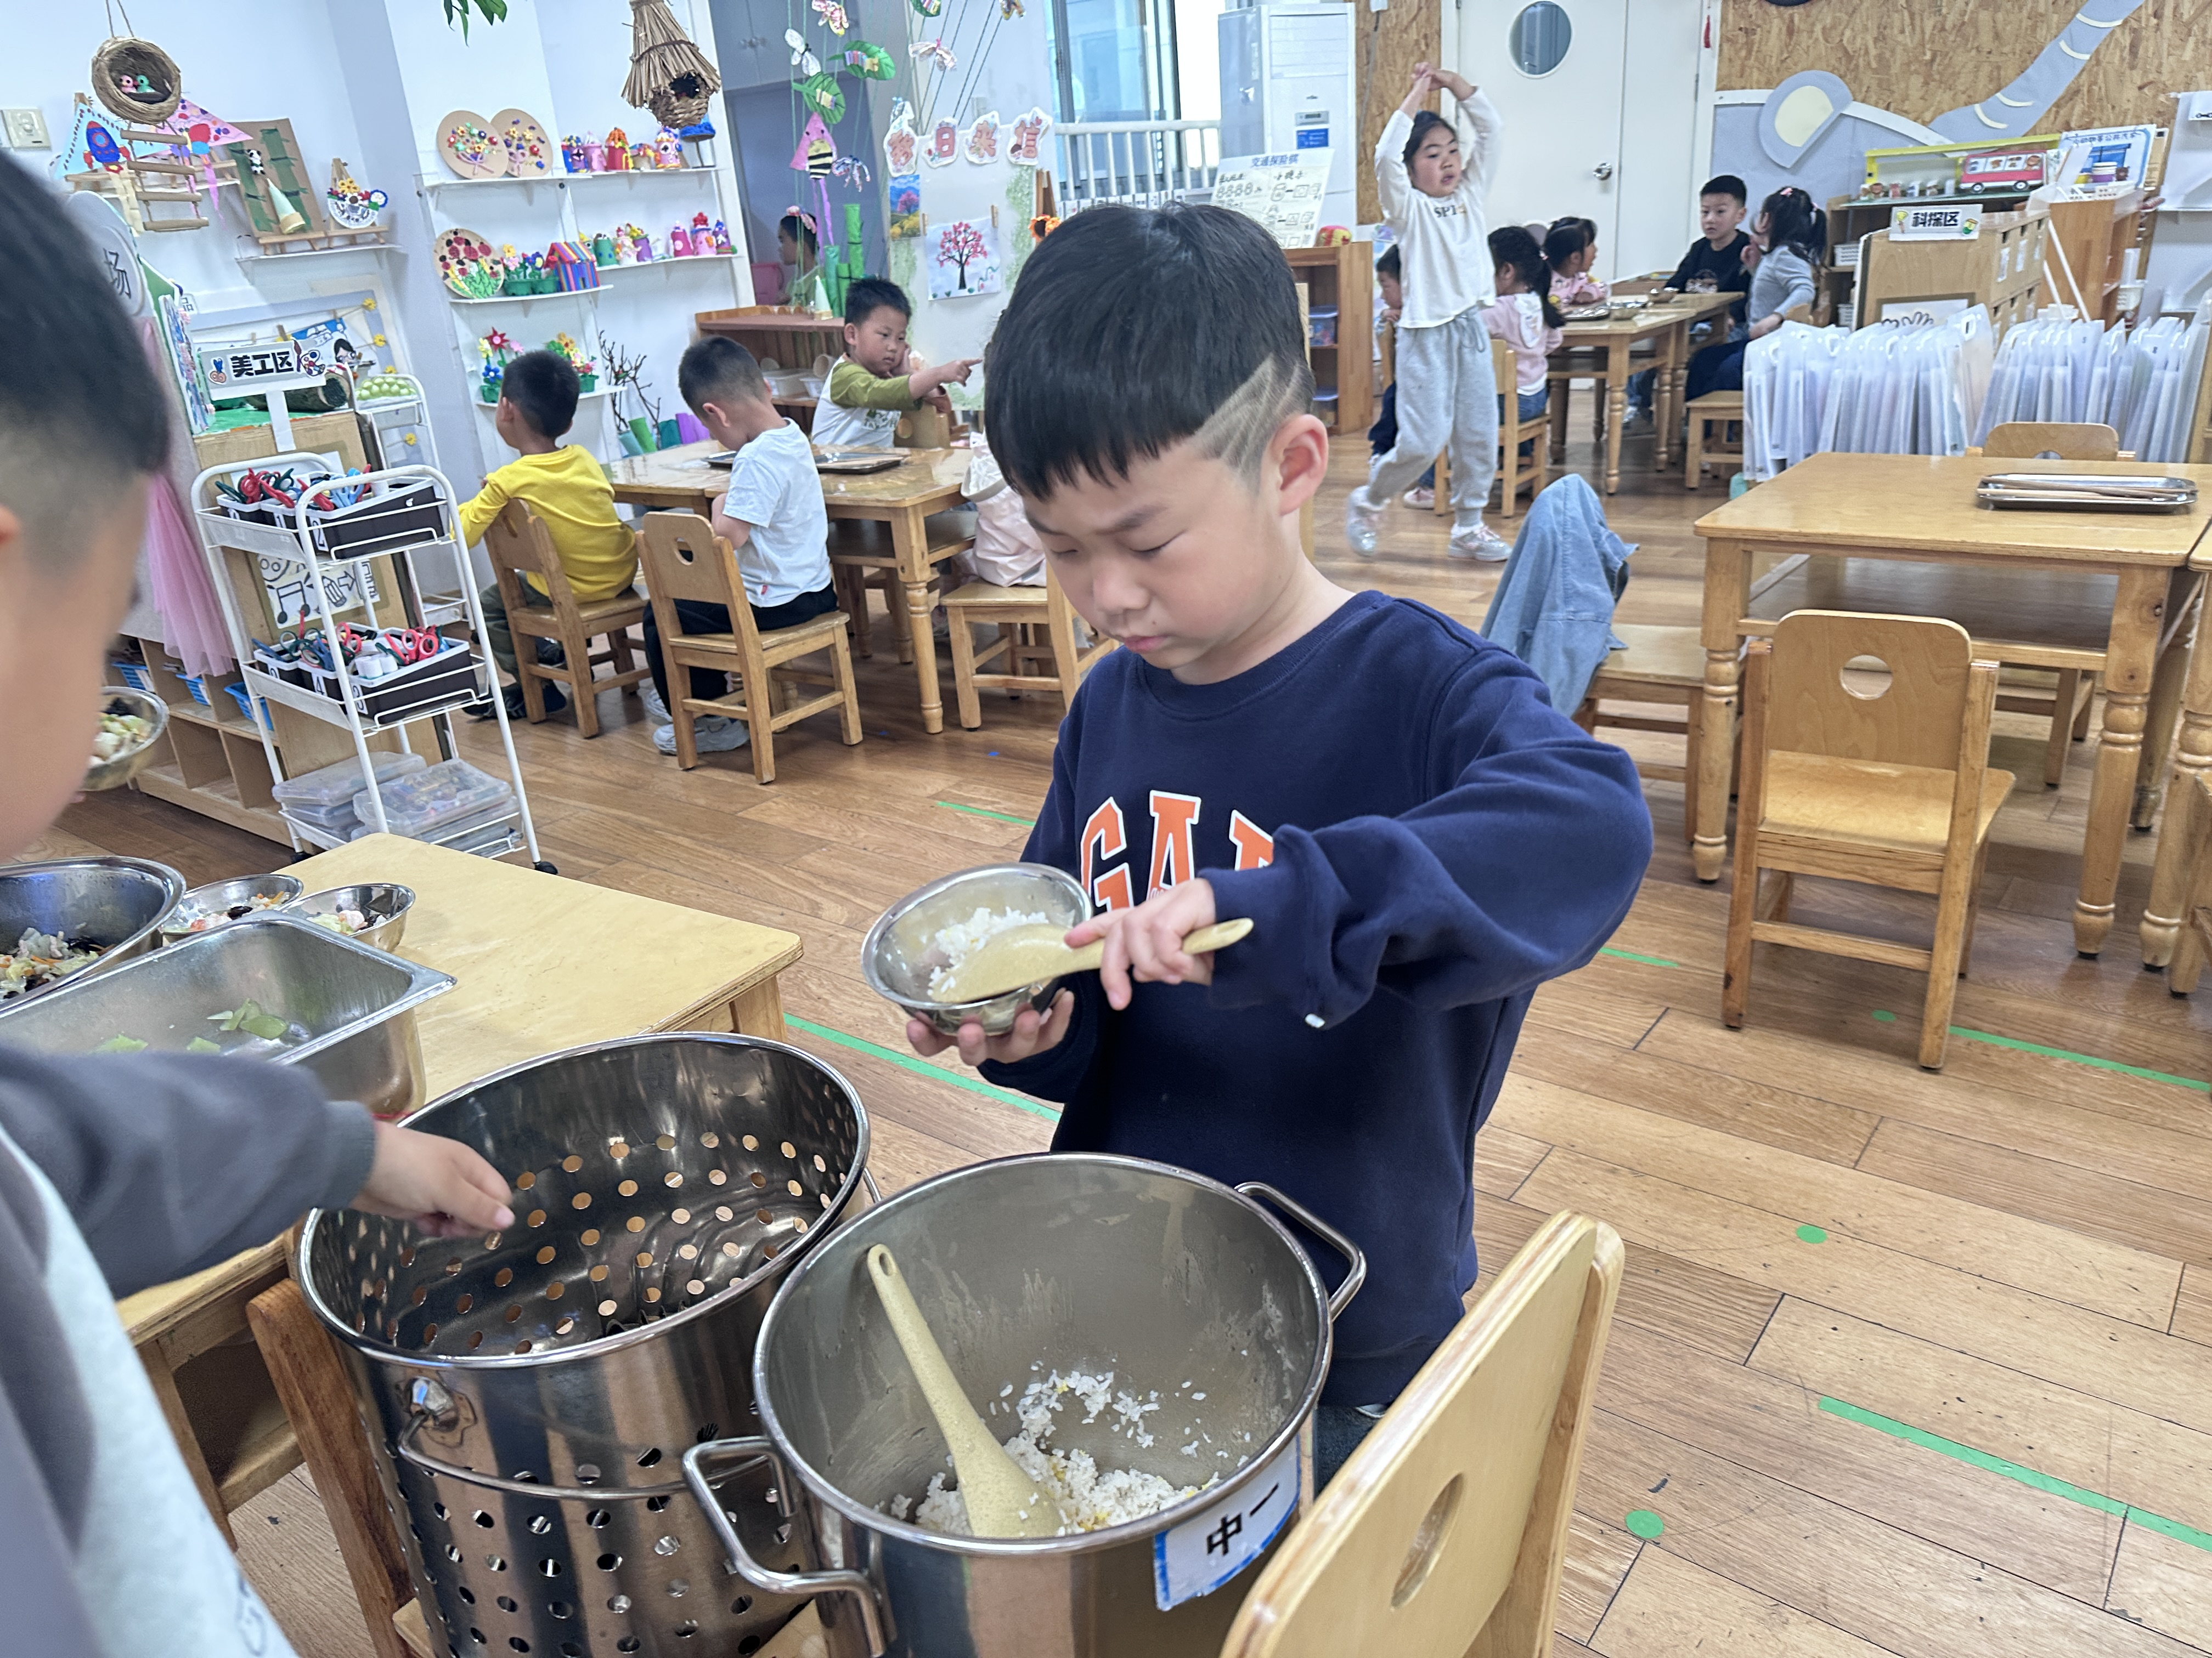 | 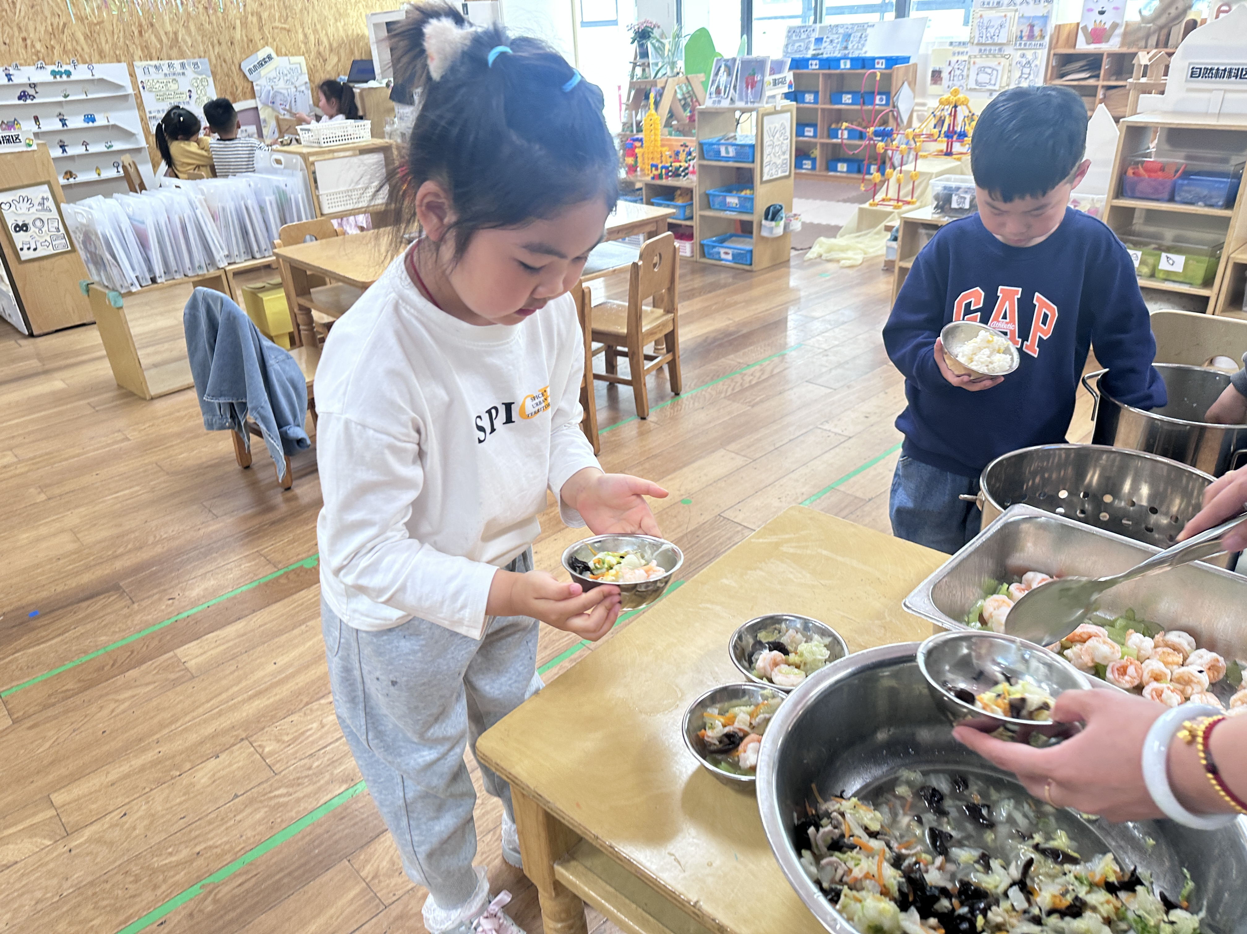
今天饿了，我要多盛一些。看我们盛的怎么样？很熟练吧。 | 我们会自己端菜哦，是很注意手势的哦！
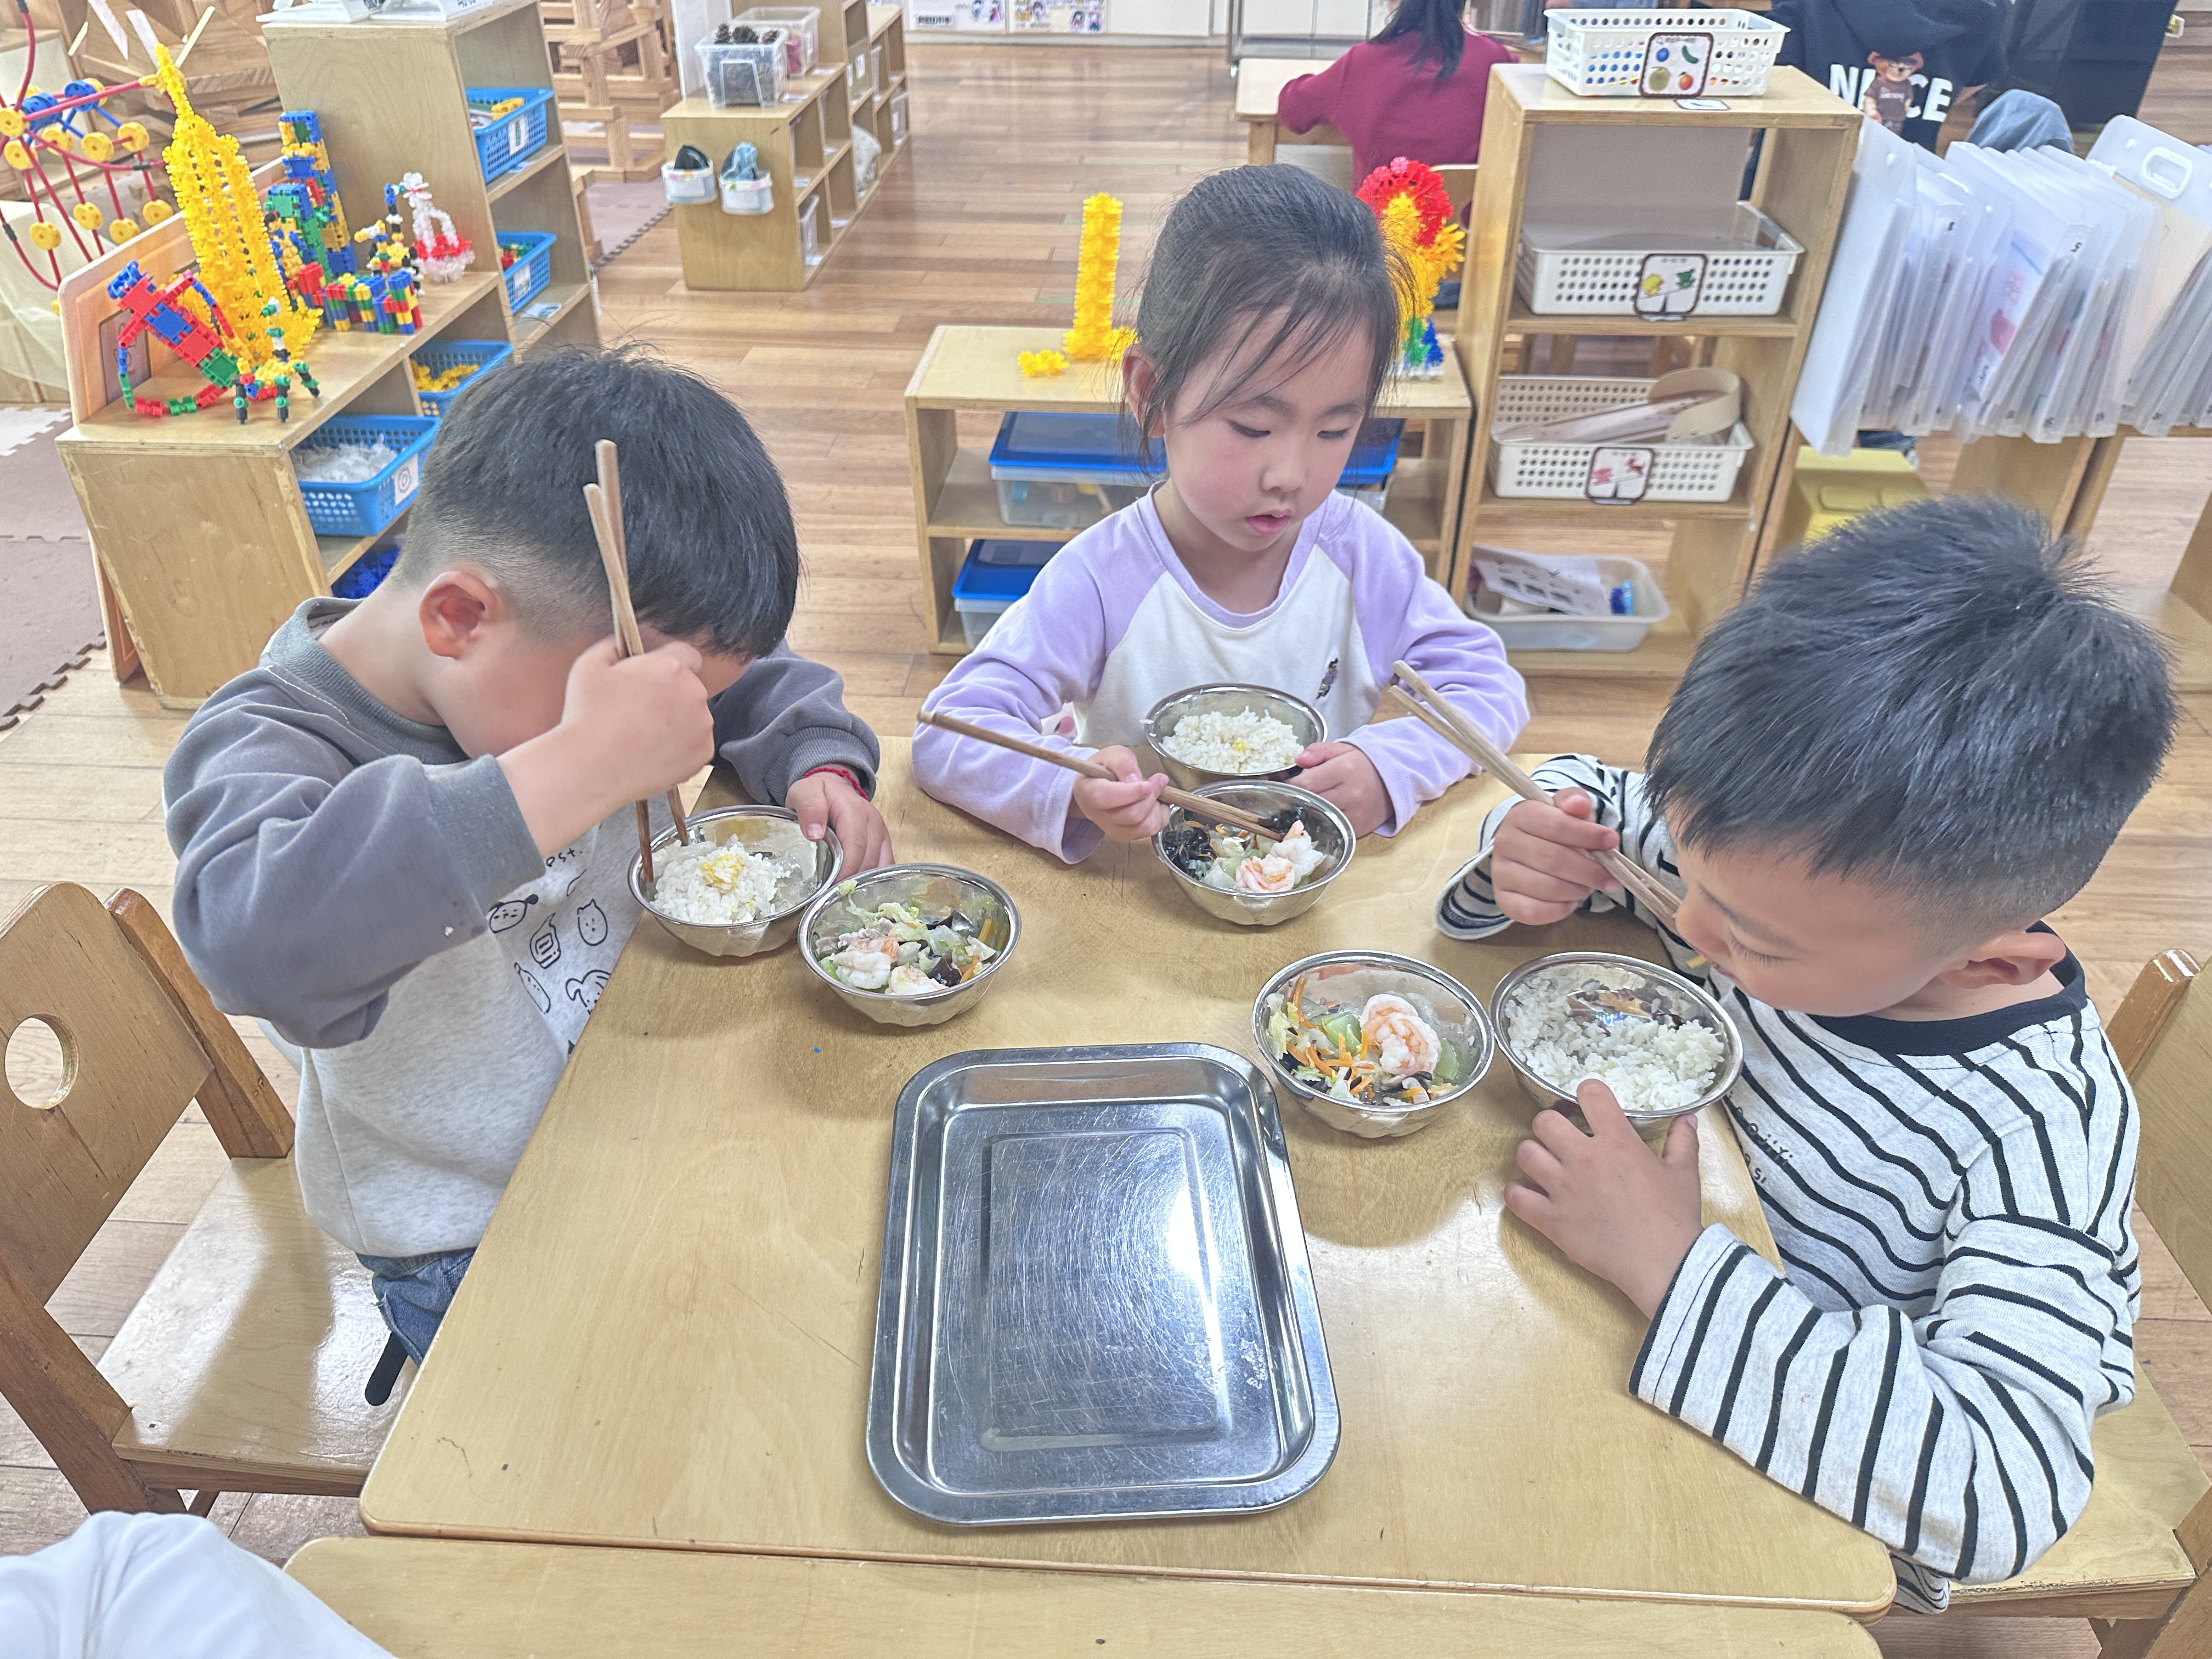 | 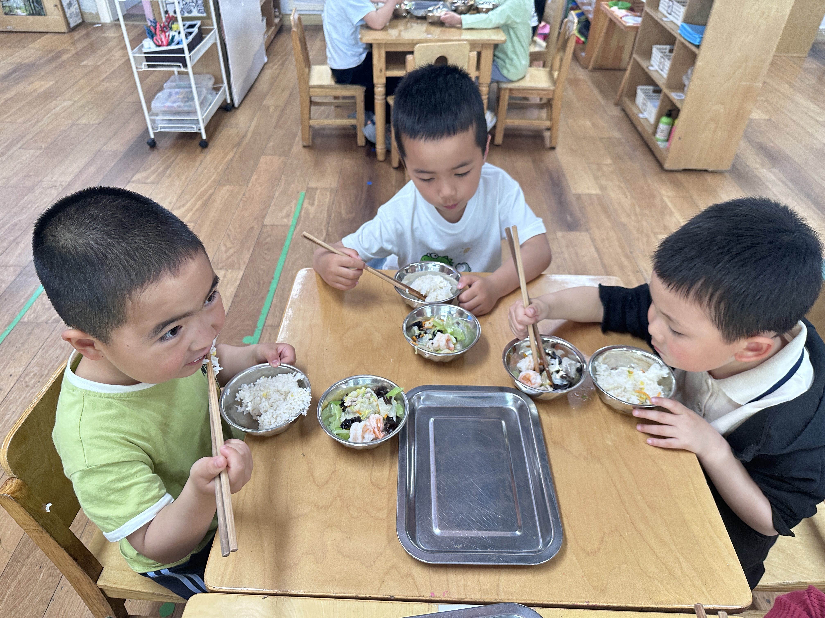
哇白菜真好吃，我要大口开动起来啦。我喜欢白菜甜甜的味道。 | 虾仁真大呀，看起来就很Q弹呢。我喜欢这样的大虾。
-温馨提示-
- 春季传染病高发期，请尽量不要去人多密集处。
- 天气温度反复无常，请家长们时常关注幼儿穿衣情况。
- 近期诺如病毒比较猖獗，请关注孩子们的各项身体体征。
- end -
在一起的点滴都值得记录
我们｜中一班｜在一起

